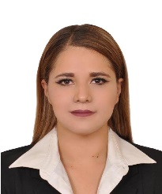 Mariam Samantha Cázarez Sánchez
Perfil

Correo institucional: mcazarez@cclmichoacan.gob.mx

Área de adscripción: Dirección de Asuntos Jurídicos, Conciliación y Género

Formación académica
Escuela | Fechas | Documento obtenido
Colegio Casa del Niño | Agosto 2002- Julio 2008 | Certificado Primaria
Colegio Casa del Niño | Agosto 2008- Julio 2011 | Certificado Secundaria
Colegio Casa del Niño | Agosto 2011-Julio 2014 | Certificado Preparatoria
Facultad de Derecho y Ciencias Sociales | Agosto 2014- Julio 2019 | Título y Cedula Profesional
División de Posgrado de la Facultad de Derecho y Ciencias Sociales | Agosto 2019- Julio 2020 | Tramite

Experiencia laboral
Empresa o dependencia: Colectivas de Género
Agosto 2018- Septiembre 2022
Cargo: Abogada

Empresa o dependencia: CENTRO DE MECANISMOS ALTERNATIVOS DE SOLUCIÓN DE CONTROVERSIAS
AGOSTO 2017- SEPTIEMBRE 2018
Dirección de Acuerdos Reparatorios
Cargo: Auxiliar de Facilitador y Validador.

Empresa o dependencia: FISCALIA GENERAL DEL ESTADO DE MICHOACÁN DE OCAMPO
AGOSTO 2016-AGOSTO 2017
Dirección de Seguimiento y Validación de Acuerdos Reparatorios
Cargo: Pasante de Agente de Ministerio Publico

